Развитие дошкольного образования в Республике Татарстан
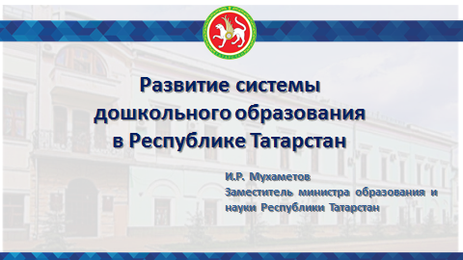 Слайд 1
Уважаемый Энгель Навапович, уважаемые коллеги!

Проведение отдельной коллегии по дошкольному образованию диктуется необходимостью расстановки ориентиров дальнейшего развития дошкольного образования в Республике Татарстан.
Никому из присутствующих в зале не нужно доказывать значимость дошкольного уровня образования для развития ребенка, его становления как личности, формирования готовности ребенка к обучению в начальной школе. Именно поэтому доступность дошкольного образования и повышение его качества являются двумя главными приоритетами в развитии дошкольного образования республики.
В последнее время дошкольному образованию было уделено достаточно много внимания: оно стало полноценным уровнем общего образования, был принят федеральный государственный образовательный стандарт, разработана примерная программа, построены новые детские сады, повышена заработная плата педагогов.

Слайд 2
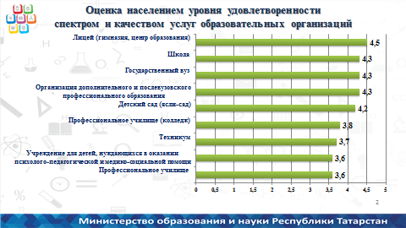
Все эти изменения отражаются на настроении наших родителей, всего населения. В социологическом исследовании, проведенном Центром экономических и социальных исследований Республики Татарстан, можно увидеть, что за последние 3 года население стало выше оценивать качество услуг дошкольных образовательных организаций. Наиболее высоко население оценивает такие показатели, как чистота и комфортабельность помещений, профессиональный уровень педагогов, отношение педагогов к воспитанникам.
В ходе опроса также было выявлено мнение населения об основных проблемах в работе образовательных организаций.
Слайд 3
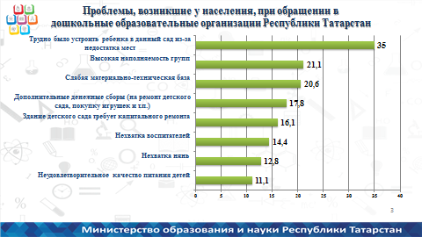
Как показали результаты опроса родителей дошкольников, основной проблемой для них стали трудности в устройстве ребенка в детский сад. Среди проблем в работе детских садов чаще всего отмечались высокая наполняемость групп и слабая материально-техническая база. Вместе с тем 17% опрошенных с проблемами не сталкивались.
Слайд 4
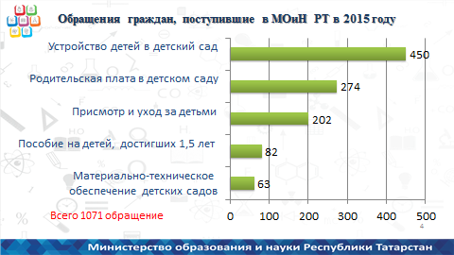
Данные социологических опросов, анализ обращений населения являются индикаторами нашей работы. Как правило, при отрицательных фактах они становятся показателем отсутствия системной работы с родителями. Любой руководитель подтвердит: если у него, у его коллектива хороший контакт с родительской общественностью, многие вопросы сами по себе снимаются.
Уважаемые руководители! Нам необходимо обратить внимание на данный аспект работы, выстроить конструктивную и плодотворную работу с родительской общественностью. Пока она, к сожалению, на недостаточном уровне.
Слайд 5
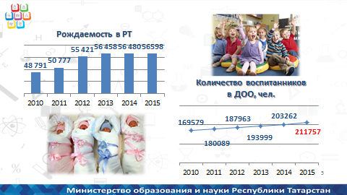
Остановлюсь на вопросе обеспечения доступности дошкольного образования.
Детское население в республике прирастает, положительная демография сохраняется. Количество воспитанников дошкольных организаций за последние 3 года увеличилось на 24 тысячи и на начало текущего года составило 211 757 детей. Это означает, что в ближайшие годы приятных хлопот меньше не станет.
Приоритет обеспечения детей от 3 до 7 лет местами в детских садах сохраняется. По состоянию на начало текущего года обеспеченность этой категории местами в детских садах составила 99%.
Приближается период комплектования детских садов на новый учебный год, в г.Казани и г.Набережные Челны он начинается с 1 апреля. Наша задача - своевременно сформировать плановые группы с учетом первоочередного обеспечения детей 3-4 лет.
Слайд 6
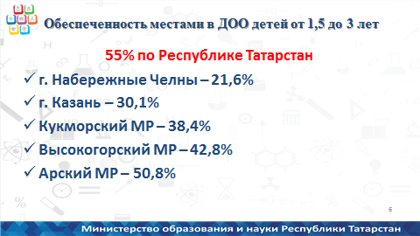
Обостряется проблема устройства в детские сады детей от 1,5 до 3 лет. На начало 2016 года более 25 тысяч детей данной возрастной категории, желающих получить место в детском саду в текущем учебном году, такими местами не обеспечены. Показатель обеспеченности местами в детских садах детей данной возрастной категории составляет в среднем по республике 55%. Наиболее проблемные муниципальные образования вы видите на слайде.
Как бы остро ни звучали вопросы доступности дошкольного образования, главным и приоритетным для нас является предоставление равнодоступного и качественного образования нашим детям независимо от места проживания, социального статуса, языка воспитания.
Ключевую роль в этом играют педагоги дошкольных организаций. Чем младше ребенок, тем выше должна быть квалификация педагога. В детских садах должны работать лучшие. Неоднократно отмечено, что качественное дошкольное образование - залог успеха в школе.
Слайд 7
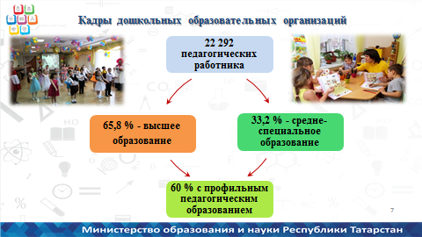
В настоящее время в детских садах республики заняты более 22 тысяч педагогов. Из них 65,8% имеют высшее педагогическое образование.
Только 60% педагогов имеют профильное (дошкольное) образование.
Уважаемые руководители! Сегодня к дошкольному образованию предъявляются высокие требования. От того, какие кадры мы принимаем, зависит качество образования в детском саду, поэтому к подбору кадров в детском саду, в том числе управленцев, нужно относиться не менее серьезно, чем в школе.
Не менее важным является вопрос подготовки кадров для дошкольного образования. Хотел бы озвучить проблему, с которой сталкиваются руководители детских садов, принимая на работу молодых воспитателей. Это недостаточный уровень практических навыков работы с детьми у выпускников, особенно высших учебных заведений, воспитателей после курсовой переподготовки.
Необходимо усилить практикоориентированность программ подготовки студентов, переподготовки педагогов без профильного образования. Для этого предлагаем совместно с вузами пересмотреть программы подготовки кадров, определить стажировочные площадки для прохождения практики. Сама практика должна претерпеть изменения, не носить формальный характер, иногда заочного ее прохождения.
Стажировочные площадки должны выбираться из числа лучших детских садов, где студенты могли бы познакомиться с передовым опытом. Заведующие г.Казани предлагают рассмотреть возможность по заявкам руководителей направлять на практику студентов в те детские сады, которые в дальнейшем могли бы их принять на работу.
Сегодня детские сады, как никогда, нуждаются в научно-методическом сопровождении своей деятельности. Необходимо организовать тесное взаимодействие науки и практики, которое позволит детским садам участвовать в инновационной деятельности, а высшим учебным заведениям понять, в каких исследованиях, научных и методических разработках нуждаются наши детские сады.
Слайд 8
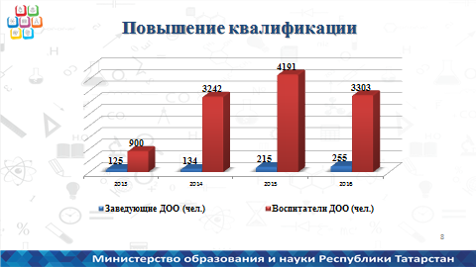
В республике проводится системная работа по повышению квалификации педагогов дошкольных организаций. В прошлом году около 4,5 тысячи воспитателей прошли курсы повышения квалификации с практической ориентацией на работу по новым стандартам. Эта работа продолжается и в 2015 году. За счет средств бюджета в текущем году повысят свою квалификацию 3558 педагогов и руководителей детских садов.
Слайд 9
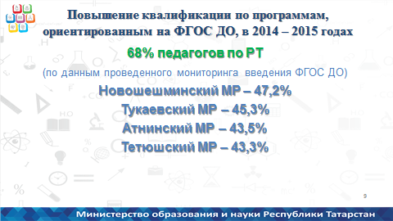
В целом 68% педагогов ДОО прошли курсы повышения квалификации, переподготовку по программам, ориентированным на работу по ФГОС дошкольного образования.
В настоящее время педагоги самостоятельны в выборе программ повышения квалификации. И этот выбор часто обусловлен субъективными причинами: близость к месту проживания, наличие опыта прохождения курсов в конкретной организации, экономия командировочных расходов.
Слайд 10
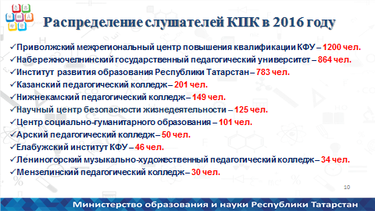
Методисты и специалисты, курирующие вопросы дошкольного образования, должны вести ежегодный учет педагогов, направляемых на курсы, проводить с ними работу по адекватному планированию темы курсовой подготовки. Выбор программ и организаций для повышения квалификации должен исходить из образовательной потребности каждого педагога и дошкольного учреждения в целом.
Хотелось бы обратиться к руководителям организаций, осуществляющих повышение квалификации и переподготовку. Необходимо разрабатывать программы повышения квалификации с учетом категорийного уровня педагогов, уровня их профессионального мастерства, а также приоритетных направлений дошкольного образования. Повышение квалификации должно стать максимально адресным.
Слайд 11
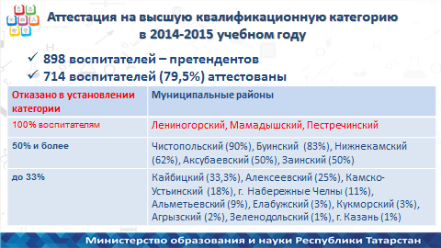
Хотелось бы обратить ваше внимание на вопрос аттестации педагогических кадров. 61% педагогов, работающих в детских садах, имеют квалификационную категорию.
Все педагоги, заявившиеся на высшую категорию, проходят очную защиту перед аттестационной комиссией Министерства образования и науки Республики Татарстан. Из 898 педагогов, претендующих на высшую квалификационную категорию, в прошлом учебном году аттестованы 80%. 184 (20,4%) педагогам отказано в присвоении высшей категории.
На слайде вы видите картину по районам.
Зачастую заявления на высшую категорию подаются педагогами, не имеющими достаточного количества методического материала, достижений, результативности, которые они могли бы обобщить при аттестации. Некоторые педагоги заявляются на высшую категорию досрочно, при этом никаких значимых результатов за межаттестационный период представить не могут.
Установление первой и высшей квалификационных категорий должно быть поставлено в тесную зависимость от качественных показателей работы педагога. Ваша задача состоит в том, чтобы на муниципальном уровне осуществлять мониторинг достижений педагогов, методическую помощь аттестуемым педагогам, использовать опыт работы педагогов с высшей категорией для организации деятельности региональных инновационных площадок.
Есть еще один вопрос, связанный с кадровым и методическим обеспечением отрасли, на котором я хотел бы остановиться.
Слайд 12
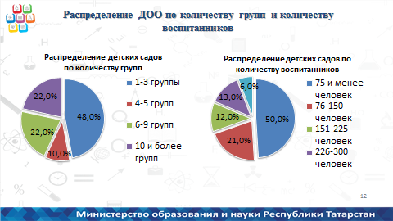
Во многих районах республики наблюдается значительное различие в качестве организации образовательного процесса в сельских детских садах и детских садах районных центров. Это касается, прежде всего, малокомплектных детских садов, в которых функционируют от 1 до 3-х разновозрастных групп. В республике количество таких детских садов составляет почти половину (47,5%). Имеется 50% детских садов (939) с численностью 75 и менее воспитанников. Сколько детей?
В штатных расписаниях данных учреждений нет старших воспитателей, воспитателей по обучению татарскому (русскому) языку, в одногрупповых учреждениях нет и музыкального руководителя. Удаленность от районного центра часто не позволяет воспитателям полноценно участвовать в методических мероприятиях, изучать опыт лучших детских садов и передовых педагогов. Зачастую, чем дальше от районного центра, тем слабее контроль за деятельностью детских садов со стороны отдела образования.
Слайд 13
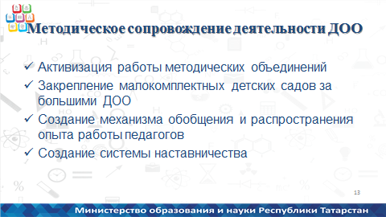
Мы предлагаем малокомплектные детские сады закрепить за большими базовыми детскими садами, специалисты которых (старший воспитатель, музыкальный руководитель, воспитатель по обучению татарскому языку) будут осуществлять их методическое сопровождение, оказывать им методическую помощь по отдельному плану с учетом специфики организации их деятельности.
Обновление содержания дошкольного образования невозможно без грамотного методического сопровождения и контроля. Из числа изученных в этом учебном году районов хотелось бы отметить системную работу методистов отделов образования Тюлячинского, Бавлинского, Спасского муниципальных районов. В данных районах в рамках работы базовых площадок в короткие сроки приведены в соответствие со стандартом локальные акты, разработаны образовательные программы. Педагоги прошли обучение для работы по новому стандарту. Базовые детские сады не только активно работают над повышением педагогического мастерства своего коллектива, но и транслируют свой опыт на детские сады районов. Много положительного есть в г.Казани, материалы из опыта работы представлены для вас в раздаточных материалах.
Сегодня необходимо пересмотреть методическую работу в районах, работу методических объединений педагогов, выстроить эффективную систему методического сопровождения образовательного процесса. Нельзя ограничиваться лишь такими пассивными формами работы, как просмотр занятий, заслушивание докладов. Необходимо использовать активные формы работы с педагогами: мастер-классы, тренинги, практические семинары, на которых педагоги по образцу сами выполняют задания по заявленной тематике. Необходимо организовать взаимодействие лучших воспитателей с воспитателями, нуждающимися в сопровождении, наставничестве, в том числе и с использованием виртуальных пространств.
Остановлюсь на содержательных вопросах дошкольного образования. В Бугульме на августовском совещании мы поставили задачу всем дошкольным организациям к новому учебному году разработать и утвердить образовательные программы в соответствии со стандартом и с учетом примерной основной образовательной программы дошкольного образования, которая в 2015 году включена в реестр примерных программ Министерства образования и науки Российской Федерации.
Проведенный мониторинг работы по введению стандарта в детских садах показал, что в 98% ДОО в настоящее время эта работа проведена.
Однако зачастую программы, разработанные ДОО, нуждаются в доработке. В изученных в ходе работы Координационного совета районах: Атнинском, Черемшанском, Алькеевском, Муслюмовском - нами были даны соответствующие рекомендации.
При реализации образовательных программ важна преемственность дошкольного и начального общего образования.
Для этого необходимо активизировать работу по взаимодействию детского сада и начальной школы: совместная разработка программ, планирование образовательной деятельности на основе анализа результатов мониторинга детей. От качества подготовки к школе ребенка (мы говорим, прежде всего, о функциональной готовности ребенка) зависит его дальнейшая успеваемость. Поэтому воспитатели и учителя должны четко понимать, какие задачи решаются и к каким результатам мы стремимся на уровне дошкольного и начального школьного обучения.
Дошкольный возраст является важным этапом в формировании языковых компетенций ребенка. Сегодня перед нами стоит задача повышения качества обучения детей второму государственному языку.
Слайд 14
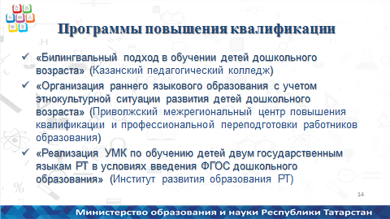
Многое сделано в данном направлении. Детские сады обеспечены учебно-методическими комплектами по обучению детей татарскому и русскому языкам.
Реализуется курсовая подготовка воспитателей по обучению татарскому языку, воспитателей групп, заведующих. Более 5 тысяч педагогов прошли обучение татарскому языку в онлайн-школе «Ана теле», а также на базе Арского и Мензелинского педагогических колледжей.
В большинстве изученных дошкольных учреждений выстроена система работы по реализации УМК, заметно вырос уровень владения педагогов содержанием учебно-методических комплектов. В методической работе детских садов, отделов образования работа по совершенствованию билингвального образования выделяется в качестве отдельного направления.
Однако не во всех детских садах уровень владения детей предусмотренным словарным минимумом на татарском языке соответствует предъявляемым требованиям. Очень часто дети знают отдельные слова, но затрудняются использовать их в связной речи.
Мы считаем, что основная проблема заключается в недостаточном развитии языковой среды в группах. А это одно из условий успешной реализации УМК. Обучение языкам не должно ограничиваться непосредственно образовательной деятельностью, специально организованными занятиями, оно должно осуществляться также воспитателями групп в ходе режимных моментов: во время утреннего приема детей, на прогулке, во время игр, самостоятельной деятельности детей и т.д. Особое значение имеют занятия художественно-эстетического цикла. Разучивание песен на татарском языке, хороводных игр, участие детей в театрализованных представлениях не только является языковой практикой, но и позволяет знакомить детей с народной культурой.
Участие детей и педагогов в конкурсном движении позволяет оценить результативность процесса обучения языку и профессиональное мастерство педагогов.
Слайд 15
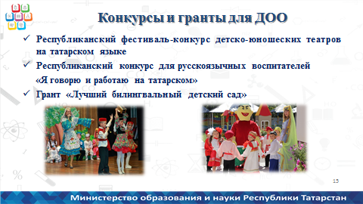
В рамках государственной программы «Сохранение, изучение и развитие государственных языков Республики Татарстан и других языков в Республике Татарстан на 2014 – 2020 годы» на октябрь-ноябрь 2016 года запланированы организация и проведение республиканского фестиваля-конкурса детско-юношеских театров на татарском языке. В состав участников также включены и театральные коллективы дошкольных образовательных организаций.
Третий год подряд на базе Арского педагогического колледжа в текущем году будет проведен республиканский конкурс для русскоязычных воспитателей «Я говорю и работаю на татарском». В прошлом году победителями стали воспитатели из Кукморского, Арского и Альметьевского муниципальных районов.
Анализ участия муниципалитетов в гранте «Лучший билингвальный детский сад» за 3 года выявил, что результативность участия по районам разная. Если в Менделеевском районе все 3 детских сада, участвовавших в конкурсе, стали грантополучателями, то в Новошешминском и Кайбицком районах за 3 года не было ни одного победителя. Руководителям органов управления образованием необходимо проанализировать причины низкого качества билингвального образования в детских садах и принять меры по исправлению ситуации.
Учитывая положительный эффект от проводимого конкурса, в этом году мы планируем его продолжить в том же формате: в очном режиме участники будут определяться путем жеребьевки (предварительно 20 грантов по 500 000 руб.).
Также отмечу, что впервые проведенный в прошлом году грант на лучшую организацию образовательного процесса в детском саду в текущем году также состоится (предварительно 20 грантов по 250 000 руб.).
Слайд 16
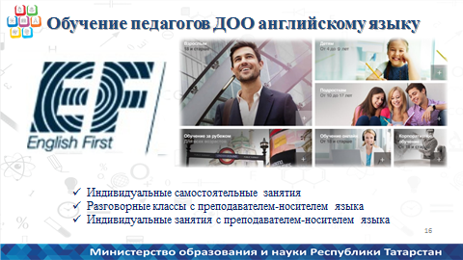
Кроме обязательного обучения двум государственным языкам, в дошкольных образовательных организациях республики имеется опыт обучения детей английскому языку. В основном обучение английскому языку происходит в рамках оказания платных дополнительных услуг. Но в ряде районов обучение происходит за счет бюджетных средств. Так, в Сабинском районе во всех детских садах в штатном расписании предусмотрены учителя по английскому языку. Обучение ведется, начиная со средней группы, 2 раза в неделю. Обучение английскому языку на бесплатной основе также организовано в большинстве детских садов Нурлатского района, в больших детских садах Балтасинского районах, в детских садах районного центра Дрожжановского района.
Обучение английскому языку, начиная с дошкольного возраста, приобретает особую актуальность в связи с внедрением его обучения в первых классах.
В текущем году нами совместно с Институтом развития образования Республики Татарстан разработаны методические рекомендации по обучению английскому языку детей дошкольного возраста. В настоящее время происходит их апробация на базе 4 детских садов. По итогам апробации рекомендации будут направлены вам для использования в работе.
В ближайшее время мы планируем запустить совместный проект с EF по обучению педагогов ДОО английскому языку. Особенно это актуально для детских садов, в которых ведется обучение детей английскому языку, с точки зрения создания языковой среды в группах.
Слайд 17
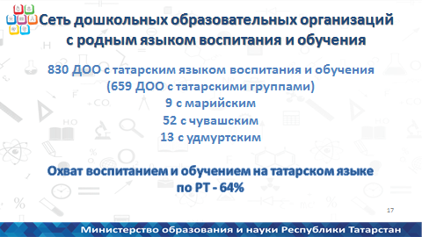
Сохраняет свою важность и актуальность вопрос развития национальных дошкольных образовательных организаций. Необходимо отметить, что в целом по республике охват обучением и воспитанием детей на родном татарском языке стабильно остается на уровне 64%.
Однако на практике в городах республики мы часто сталкиваемся с формальным подходом к организации групп с воспитанием и обучением на родном татарском языке. Это в том числе связано с вопросом комплектования детских садов. В настоящее время нами совместно с Министерством информатизации и связи Республики Татарстан проводится работа по внесению изменений в механизм выбора родителями детского сада в системе «Электронный детский сад». Сначала родитель должен будет выбрать желаемый язык обучения (обязательное поле для заполнения), в зависимости от которого ему будет предложен перечень детских садов с татарским или русским языком обучения.
Уважаемые руководители! Если родители выбирают татарский детский сад для своего ребенка, не владеющего татарским языком, часто из-за удобного месторасположения, мы не имеем право им отказать в направлении. Однако вы на этапе зачисления должны родителям четко разъяснить, что весь образовательный процесс ведется на татарском языке.
Принимая в татарские группы детей, не владеющих татарским языком, педагоги должны организовать с ними индивидуальную работу, а не подстраивать под них весь образовательный процесс. У нас есть детские сады, которые успешно справляются с данной задачей: № 405, № 305 г.Казани, № 83 г.Нижнекамска, № 98 г.Набережные Челны и другие.
В данной ситуации я считаю, что руководители детских садов должны занимать принципиальную позицию, а методические службы района должны усилить методическое сопровождение деятельности педагогов и воспитателей национальных детских садов.
Слайд 18
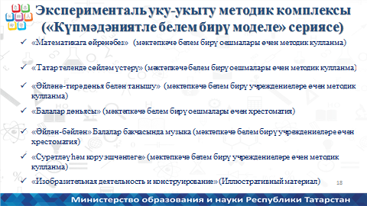
Хочу проинформировать вас о том, что в текущем году министерством в рамках государственной программы также запланировано приобретение учебно-методических комплектов для старших и подготовительных татарских групп: развитие математических представлений, речи, ознакомление с окружающим миром, музыка, изодеятельность. Перечень вы видите на экране.
В этом году планируем создать новые электронные приложения к УМК по татарскому языку. В процессе разработки находится детский портал для дошкольников, их родителей на татарском языке.
Слайд 19
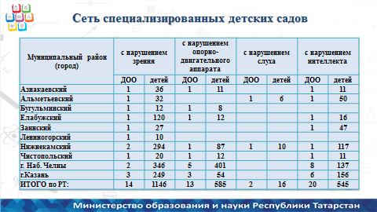
В целях реализации права каждого человека на образование федеральным законодательством предусмотрено создание необходимых условий для получения образования лицами с ограниченными возможностями здоровья, для коррекции нарушений развития, в том числе посредством организации инклюзивного образования лиц с ограниченными возможностями здоровья.
Основная доля специализированных групп на сегодняшний день – логопедическая. По республике лишь 52 детских сада проводят коррекционную работу с детьми с нарушениями зрения, слуха, интеллекта, опорно-двигательного аппарата. Эти детские сады располагаются в 10 муниципалитетах. Вы их видите на экране. Даже в таких крупных районных центрах, как г.Арск, г.Бавлы, г.Зеленодольск, г.Менделеевск, г.Мамадыш, г.Нурлат, нет ни одной группы для детей с нарушениями в развитии.
В настоящее время в детских садах республики воспитываются более 2-х тысяч детей-инвалидов, лишь 26% из них имеют возможность посещать специализированные группы.
Порядок организации дошкольных образовательных организаций предусматривает создание групп комбинированной направленности, так называемых инклюзивных групп, в которых осуществляется совместное образование здоровых детей и детей с ограниченными возможностями здоровья. Особенно это актуально в районах, где нет достаточного контингента детей для создания специализированных групп.
Такие группы созданы, например, в детских садах № 283, № 63, № 16 г.Казани. Сегодня в ходе посещения детских садов вам также был представлен опыт работы лекотеки для детей-инвалидов на базе детского сада № 12.
Само по себе нахождение ребенка-инвалида в общеразвивающей группе не означает, что эта группа становится инклюзивной. СанПиНом определены нормы по количеству воспитанников в таких группах, в зависимости от нарушений в развитии требуется наличие в детском саду специалистов: логопеда, дефектолога, психолога и т.д.
На сегодняшний день инклюзивное образование - это образовательный тренд нового законодательства. Руководителям, педагогам детских садов надо быть готовыми к работе с детьми с особыми образовательными потребностями, при поступлении такого ребенка в детский сад необходимо разработать совместно с родителями подходящий образовательный маршрут, исходя из физических и интеллектуальных возможностей ребенка, а не искать возможность избавиться от «неудобного» ребенка.
Задача органов управления образованием - развивать данное направление, создавать соответствующие условия для инклюзивного образования детей в детских садах.
Слайд 20
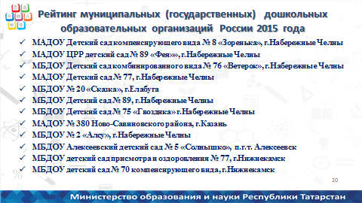
Уважаемые коллеги! Завершая выступление, хотел бы отметить детские сады, которые оказались в федеральном рейтинге 100 лучших. Всего в рейтинговании приняли участие более семи тысяч детских садов из 24 регионов Российской Федерации, в том числе 458 детских садов из Республики Татарстан. Поздравляем коллективы детских садов, желаем им дальнейшего успеха.
Уважаемые коллеги! Перед системой дошкольного образования сегодня стоят серьезные задачи. Они связаны с внедрением современных развивающих образовательных технологий и методик, обновлением материально-технической базы детских садов, развитием вариативных форм дошкольного образования.
Детские сады должны обеспечивать не только качественный присмотр и уход за ребенком, но и развитие его навыков и способностей, которые позволят ему в дальнейшем успешно осваивать школьную программу, стать здоровой, разносторонней и гармоничной личностью.
И в этом, безусловно, состоит миссия дошкольных образовательных организаций и их педагогического персонала – миссия развития, образования и воспитания нового поколения юных татарстанцев, миссия, значимость которой сложно переоценить.
Слайд 21
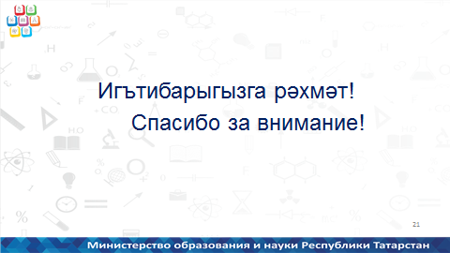
Спасибо за внимание!

